ПЗ по ТВЗ №02 – Подсчет объемов работ при монтаже
2 СПЕЦИФИКАЦИЯ ЭЛЕМЕНТОВ СБОРНЫХ КОНСТРУКЦИЙ
Таблица 2.1 – Спецификация элементов сборных конструкций
№ | Наименование элементов сборных конструкций | Марка элемента | Размеры элемента (мм) |  |  | Количество элемента (шт.) |  | Масса (т) |  | Объем ($м^{3})$
№ | Наименование элементов сборных конструкций | Марка элемента | длина | ширина | высота | на 1 блок | На всё здание | Одного элемента | Всего | Одного элемента | Всего
1 | 2 | 3 | 4 | 5 | 6 | 7 | 8 | 9 | 10 | 11 | 12
1 | Фундамент | Ф1 | 1500 | 1500 | 1800 | 50 | 100 | 3,5 | 350 | 1,4 | 140
1 | Фундамент | Ф2 | 2500 | 1500 | 1800 | 5 | 5 | 5,25 | 26,25 | 2,1 | 10,5
1 | Фундамент | Ф3 | 1500 | 1500 | 1800 | 8 | 16 | 3,5 | 56 | 1,4 | 140
2 | Фундаментная балка | БФ1 | 5000 | 260 | 450 | 30 | 60 | 1,3 | 78 | 0,52 | 31,2
2 | Фундаментная балка | БФ2 | 4500 | 260 | 450 | 2 | 4 | 1,2 | 4,8 | 0,48 | 1,92
3 | Колонны крайнего и средних рядов | КК1 | 4900 | 400 | 400 | 25 | 50 | 2,45 | 122,5 | 0,98 | 49
3 | Колонны крайнего и средних рядов | КС1 | 4900 | 400 | 400 | 30 | 60 | 2,45 | 147 | 0,98 | 58,8
4 | Колонна фахверка | КФ1 | 5400 | 400 | 400 | 4 | 8 | 2,7 | 21,6 | 1,08 | 8,64
4 | Колонна фахверка | КФ2 | 5700 | 400 | 400 | 4 | 8 | 2,85 | 22,8 | 1,14 | 9,12
5 | Плита покрытия | ПП1 | 5970 | 1490 | 300 | 480 | 960 | 2,7 | 2592 | 1,08 | 1036,8
6 | Балка покрытия | БП1 | 17860 | 300 | 1800 | 44 | 88 | 4,5 | 396 | 1,8 | 158,4
7 | Стеновая панель | СП1 | 6240 | 240 | 1800 | 2 | 4 | 1,55 | 6,2 | 0,62 | 2,48
7 | Стеновая панель | СП2 | 6240 | 240 | 1200 | 6 | 12 | 1,35 | 16,2 | 0,54 | 6,48
7 | Стеновая панель | СП3 | 5980 | 240 | 1800 | 28 | 56 | 1,55 | 86,8 | 0,62 | 34,72
7 | Стеновая панель | СП4 | 5980 | 240 | 1200 | 64 | 128 | 1,3 | 166,4 | 0,52 | 66,56
7 | Стеновая панель | СП5 | 5980 | 240 | 1500 | 6 | 12 | 1,43 | 17,16 | 0,57 | 6,84
8 | Остекленение | ОК1 | 6000 | - | 1200 | 18 | 36 | 1,66 | 59,76 | - | -
 | Итого: |  |  |  |  |  | 1607 |  | 4169,47 |  | 1761,46

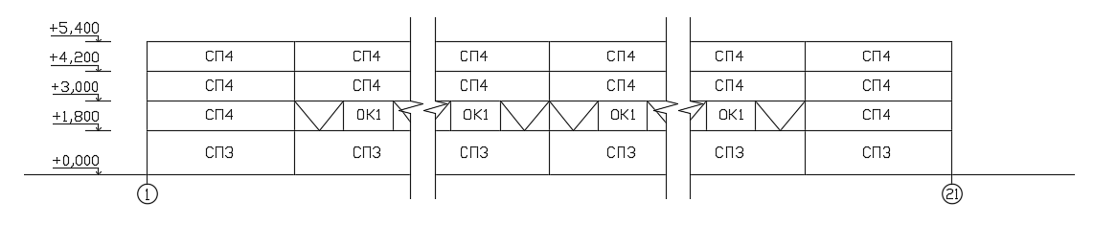
Рисунок 2.1 – Продольный фасад здания

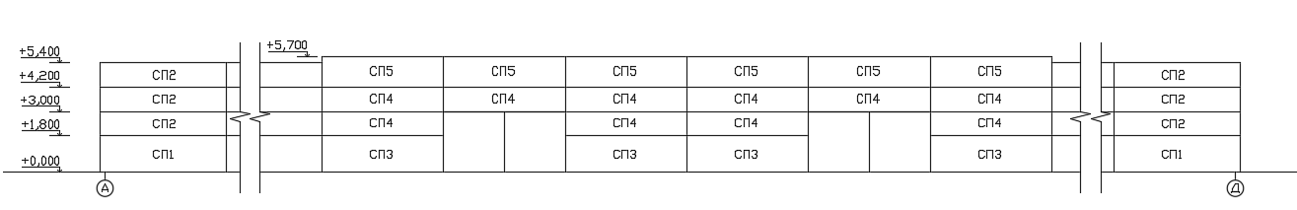
Рисунок 2.2 – Поперечный фасад здания

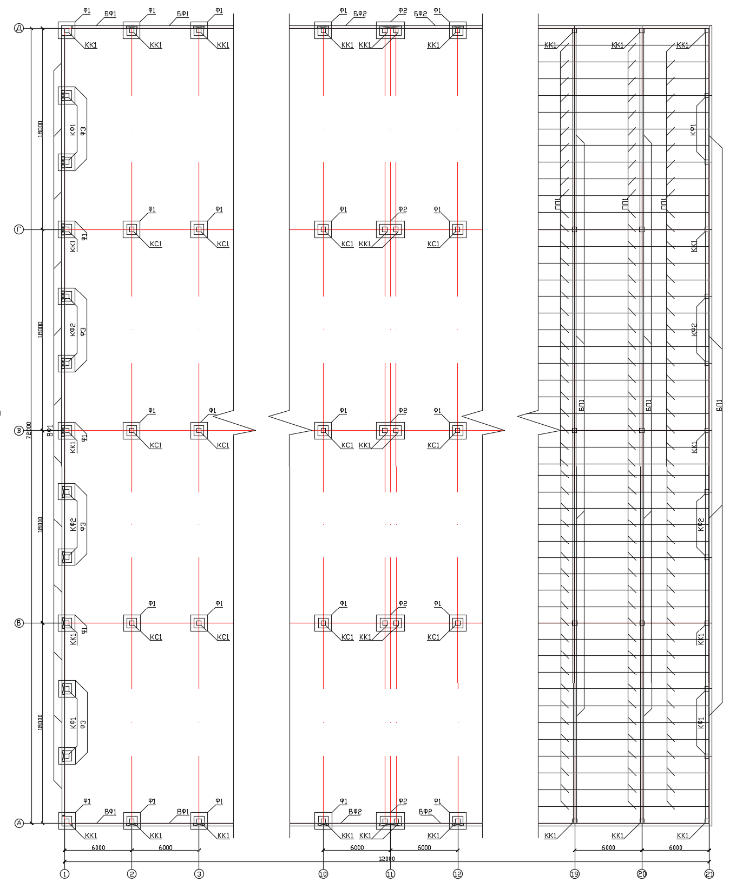

Рисунок 2.3 – План здания
- ВЕДОМОСТЬ ПОТРЕБНЫХ МАТЕРИАЛОВ
Таблица 3.1 – Ведомость потребных материалов
Выполняется на основе таблицы 1, а также СН РК 8.02-05-2002 «Сборник 7»
№ п/п | Наименование строительной конструкции и марка | Ед.изм. | Кол-во сборных элементов | Наименование потребных материалов | Ед.изм. | Норма потребления материалов на ед.изм. | Общее количество потребных материалов
1 | 2 | 3 | 4 | 5 | 6 | 7 | 8
1 | Колонны прямоугольного сечения в стаканах фундаментов КК1, КС1, КФ1, КФ2 | 1 шт. | 126 | Бетон В25 | м³ | 0,086 | 10,836
 |  |  |  | Прочие материалы | тг | 75,69 | 9536,94
2 | Фундаментные балки БФ1, БФ2 | 1 шт. | 64 | Бетон В15 | м³ | 0,0305 | 1,952
 |  |  |  | Раствор М-50 | м³ | 0,0042 | 0,2688
 |  |  |  | Прочие материалы | тг | 44,53 | 2849,92
3 | Балки покрытия БП1 | 1 шт. | 88 | Электроды d=6мм, Э42 | т | 0,0008 | 0,0704
 |  |  |  | Закладные детали | т | 0,0076 | 0,6688
4 | Плиты покрытия ПП1 | 1 шт. | 960 | Электроды d=6мм, Э42 | т | 0,0002 | 0,192
 |  |  |  | Закладные детали | т | 0,0012 | 1,152
 |  |  |  | Бетон В10 | м³ | 0,085 | 81,6
 |  |  |  | Прочие материалы | тг | 104,64 | 100454,4
5 | Стальной оконный переплет | 100 м² | 36 | Болты нормальной точности | кг | 6 | 216
 |  |  |  | Электроды Э-42 | т | 0,048 | 1,728
 |  |  |  | Прочие материалы | тг | 3078 | 110808
Продолжение таблицы 3.1 – Ведомость потребных материалов
№ п/п | Наименование строительной конструкции и марка | Ед.изм. | Кол-во сборных элементов | Наименование потребных материалов | Ед.изм. | Норма потребления материалов на ед.изм. | Общее количество потребных материалов
1 | 2 | 3 | 4 | 5 | 6 | 7 | 8
6 | Стеновые панели СП1,СП2,СП3,СП4,СП5 | 1 шт. | 212 | Раствор М-50 | м³ | 0,0152 | 3,2224
 |  |  |  | Закладные детали | т | 0,014 | 2,968
 |  |  |  | Электроды Э-42 | т | 0,0008 | 0,1696
 |  |  |  | Утеплитель d=30 мм | 100м | 0,139 | 29,468
 |  |  |  | Мастика МСУ-50 | т | 0,0037 | 0,7844

Определяем количество стыков сварных соединений по формуле:
$N_{ст.}=\frac{{(N}_{стен.п.}+N_{ок.}+N_{пл.покр.})∙4+N_{б.п}∙2}{10}$, (1)
где $N_{стен.п.}$ – количество стеновых панелей, определяемое по таблице 2.1 и равное 212;
$N_{ок.}$ - количество оконных переплетов, определяемое по таблице 2.1 и равное 36;
$N_{пл.покр.}$ - количество плит покрытия, определяемое по таблице 2.1 и равное 960;
$N_{б.п}$ - количество балок покрытия, определяемое по таблице 2.1 и равное 88.
$N_{ст.}=\frac{(212+36+960)∙4+88∙2}{10}=\frac{1208∙4+176}{10}=\frac{4832+176}{10}=\frac{5008}{10}=501$ стык.
Определяем длину вертикальной заливки швов панелей наружных стен по формуле:
$l_{верт}=Н_{зд}∙(N_{осей по перим-у}-4)$, (2)
где $Н_{зд}$ – высота здания, равная 5,4 м;
$N_{осей по перим-у}$ – количество осей по периметру здания, равное 52.
$l_{верт}=5,4∙\left(52-4\right)=5,4∙48=259$ м.
Определяем длину горизонтальной заливки швов панелей наружных стен по формуле:
$l_{гор}=Р_{зд}∙N_{стен.п и окон в 1 ячейке}$, (3)
где $Р_{зд}$ – периметр здания равный 384 м;
$N_{стен.п и окон в 1 ячейке}$ – количество оконных переплетов и стеновых панелей в одной ячейке здания, равное 4.
$l_{гор}=384∙4=1536$ м.
Определяем полную длину заливки швов панелей наружных стен по формуле:
$l_{шва}=\frac{l_{гор}+l_{верт}}{100}$, (4)
где $l_{гор}$ – длина горизонтальной заливки швов панелей наружных стен, равная 1536 м;
$l_{верт}$ - длина вертикальной заливки швов панелей наружных стен, равная 259,2 м.
$l_{шва}=\frac{1536+259}{100}=\frac{1795}{100}=17,95$ м.
Определяем длину поперечной заливки швов плит покрытия по формуле:
$l_{попер}=В_{зд}∙(N_{цифр.осей}+1)$, (5)
где $В_{зд}$ – ширина здания, равная 72 м;
$N_{цифр.осей}$ – количество цифровых осей, равное 21.
$l_{попер}=72∙\left(21+1\right)=72∙22=1584$ м.
Определяем длину продольной заливки швов плит покрытия по формуле:
$l_{прод}=L_{зд}∙(N_{плит.пок в 1 шаге}+1)$, (6)
где $L_{зд}$ – длина здания, равная 120 м;
$N_{плит.пок в 1 шаге}$ – количество плит покрытия в одном шаге, равное 48.
$l_{прод}=120∙\left(48+1\right)=120∙49=5880$ м.
Определяем полную длину заливки швов плит покрытия по формуле:
$l_{шва}=\frac{l_{прод}+l_{попер}}{100}$, (7)
где $l_{прод}$ - длина продольной заливки швов плит покрытия, равная 5880 м;
$l_{попер}$ – длина поперечной заливки швов плит покрытия, равная 1584 м.
$l_{шва}=\frac{5880+1584}{100}=74,64$ м.
Определяем длину гидроизоляции швов стеновых панелей по формуле:
$l_{гидр-ции}=l_{шва стен. пан}∙10$, (8)
где $l_{шва стен. пан}$ - полная длина заливки швов панелей наружных стен, равная 17,95 м.
$l_{гидр-ции}=17,95∙10=179,5$ м.
Определяем конопатку, зачеканку и расшивку швом стеновых панелей по формуле:
${l_{коноп}=l}_{гидр-ции}$, (9)
где $l_{гидр-ции}$ - длина гидроизоляции швов стеновых панелей, равная 179,5 м.
$l_{коноп}=179,5$ м.
Определяем длину вертикальной электросварки стальных соединений по формуле:
$l_{верт}=\frac{\left(N_{стен.п.}+N_{ок.}\right)}{10}$, (10)
где $N_{стен.п.}$ – количество стеновых панелей, определяемое по таблице 2.1 и равное 212;
$N_{ок.}$ - количество оконных переплетов, определяемое по таблице 2.1 и равное 36.
$l_{верт}=\frac{\left(212+36\right)}{10}=\frac{248}{10}=24,8$ м.
Определяем длину горизонтальной электросварки стальных соединений по формуле:
$l_{гор}=\frac{\left(N_{пл.покр.}+N_{б.п}\right)}{10}$, (11)
где $N_{пл.покр.}$ - количество плит покрытия, определяемое по таблице 2.1 и равное 960;
$N_{б.п}$ - количество балок покрытия, определяемое по таблице 2.1 и равное 88.
$l_{гор}=\frac{\left(960+88\right)}{10}=\frac{1048}{10}=104,8$ м.
Определяем полную длину электросварки стальных соединений по формуле:
$l_{шва}=\frac{{(N}_{стен.п.}+N_{ок.}+N_{пл.покр.}+N_{б.п})}{10}$, (12)
где $N_{стен.п.}$ – количество стеновых панелей, определяемое по таблице 2.1 и равное 212;
$N_{ок.}$ - количество оконных переплетов, определяемое по таблице 2.1 и равное 36;
$N_{пл.покр.}$ - количество плит покрытия, определяемое по таблице 2.1 и равное 960;
$N_{б.п}$ - количество балок покрытия, определяемое по таблице 2.1 и равное 88.
$l_{шва}=\frac{(212+36+960+88)}{10}=\frac{1296}{10}=129,6$ м.

